|  |  |
| --- | --- |
|  | СПТ – Датчик напряжения |
| в палитре |  |
|  |  |
| на схеме |  |

Блок используется для визуализации расчетного значения напряжения.

Блок устанавливается на любой элемент библиотеки «СПТ», имеющий параметр с именем **U**. Привязка блока осуществляется автоматически при перетаскивании блока на нужный элемент, как показано на рисунке 1.

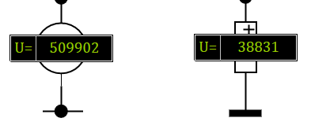

Рисунок 1. Пример использования датчика напряжения

При использовании дополнительного блока управления датчиком и соответствующей таблицы в базе данных, датчик напряжения может выступать в роли объекта управления. Например, можно задавать диапазон и единицы измерений, вводить отказы (потеря питания, показания при отказе) и пр.

Отображение датчика зависит от свойства _what, которое может принимать следующие значения:

- Имя в БД;

- Расчетное значение;

- Значение датчика.

При отсутствии базы данных следует задать свойству _what «Расчетное значение» для отображения текущего расчетного значения напряжения.

**Примечание**

Дополнительную информацию можно просмотреть для во вкладке «Данные/Датчик».